Laboratorio WWW — Paso a paso (Packet Tracer 8.x)
Objetivo: alojar una página web HTML en el Servidor Web, navegarla por IP y por nombre, crear un alias DNS (CNAME) y comprobar qué pasa con HTTPS apagado. Continúa desde el archivo del laboratorio DNS.

1. Punto de partida
Abrir REDCONDNS.pkt (resultado del lab DNS). La red tiene: PC 192.168.0.1, Servidor Web 192.168.0.2, Servidor DNS 192.168.0.3, máscara 255.255.255.0, y en el DNS ya está el registro A www.mipc.com → 192.168.0.2.

2. Renombrar los equipos (paso 3)
En cada equipo: pestaña Config → Settings → Display Name. Poner nombres claros: PC, Servidor Web, Servidor DNS.

3. Limpiar el servidor web (paso 4)
Servidor Web → Services → HTTP. En la lista de archivos (File Manager), borrar TODOS los archivos existentes (index.html, helloworld.html, image.html, copyrights.html, etc.) con el botón (delete) de cada fila.

4. Crear la página tpi.html (paso 5)
En el mismo HTTP, botón (+) New File → File Name: tpi.html → pegar este contenido y Save:
<html>
<body>
<h1>[LOGO] Universidad Nacional de Quilmes</h1>
<h2><i>Tecnicatura en Programación Informática</i></h2>
<h3><i><u>Materias del núcleo avanzado obligatorio:</u></i></h3>
<p>Las materias del núcleo avanzado obligatorio completan la formación obligatoria
del estudiante. Para todas las materias incluidas en la siguiente tabla, el régimen
de cursado es cuatrimestral, y la modalidad es presencial.</p>
<table border="1">
<tr><th>Materia</th><th>Horas semanales</th><th>Carga horaria</th><th>Créditos</th></tr>
<tr><td>Redes de Computadoras</td><td>6</td><td>108</td><td>12</td></tr>
<tr><td>Sistemas Operativos</td><td>6</td><td>108</td><td>12</td></tr>
<tr><td>Programación Concurrente</td><td>4</td><td>72</td><td>8</td></tr>
<tr><td>Matemática II</td><td>4</td><td>72</td><td>8</td></tr>
</table>
<p><a href="index.html">Volver a la página principal de la UNQ</a></p>
</body>
</html>
Sobre el [LOGO]: Packet Tracer no puede cargar imágenes externas de internet, así que el logo real no se ve. Opciones: (a) dejar el texto "[LOGO]" como marcador, o (b) si tu PT trae alguna imagen propia en el servidor, referenciarla con <img src="nombre.png">. Para el lab alcanza con el marcador de texto.

5. Crear la página index.html (paso 6)
Nuevo archivo → File Name: index.html → pegar y Save:
<html>
<body>
<h1>[LOGO] Universidad Nacional de Quilmes</h1>
<h2>Página principal</h2>
<p>Bienvenidos al sitio de la Universidad Nacional de Quilmes.</p>
<p><a href="tpi.html">Tecnicatura en Programación Informática — Materias del núcleo avanzado</a></p>
</body>
</html>

6. Apagar HTTPS (paso 7)
En el mismo Servidor Web → Services → HTTP: dejar HTTP: On y poner HTTPS: Off.
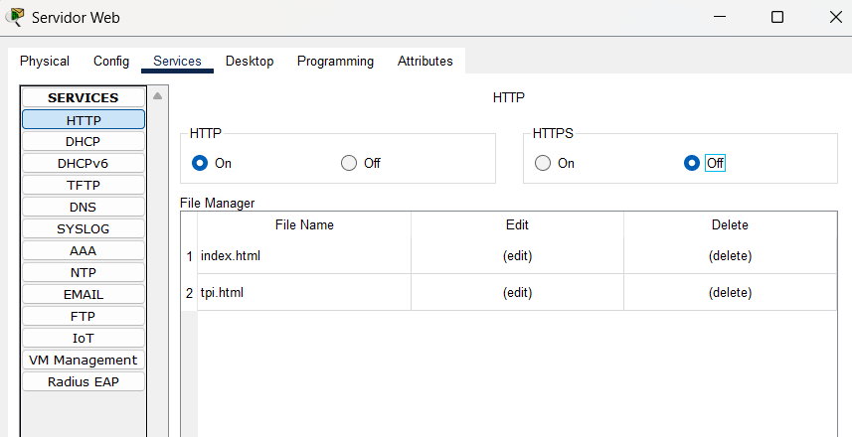

7. Probar por IP (paso 8)
PC → Desktop → Web Browser → http://192.168.0.2 → se ve index.html; el enlace lleva a tpi.html. ✔ Cerrar el navegador.
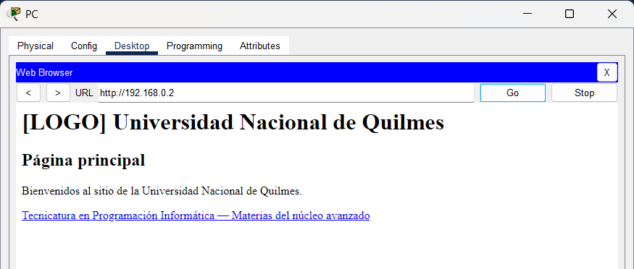

8. Crear el alias DNS unq.mipc.com (paso 9)
Servidor DNS → Services → DNS. Agregar:
Type | Name | Campo extra
CNAME | unq.mipc.com | Host/Address: www.mipc.com
Un CNAME es un alias: unq.mipc.com apunta a www.mipc.com, que ya resuelve a 192.168.0.2 por el registro A del lab anterior.
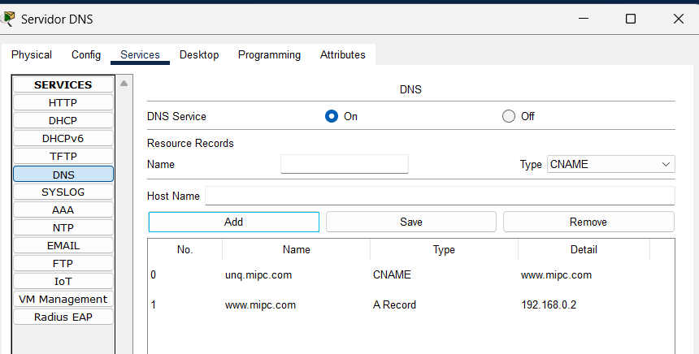

9. Probar por nombre (pasos 10, 11, 12)
- http://unq.mipc.com → carga index.html. ✔
- http://unq.mipc.com/tpi.html → carga la página de materias. ✔
- https://unq.mipc.com → NO carga (error de conexión), porque el servicio HTTPS está apagado. Esa es la observación esperada.
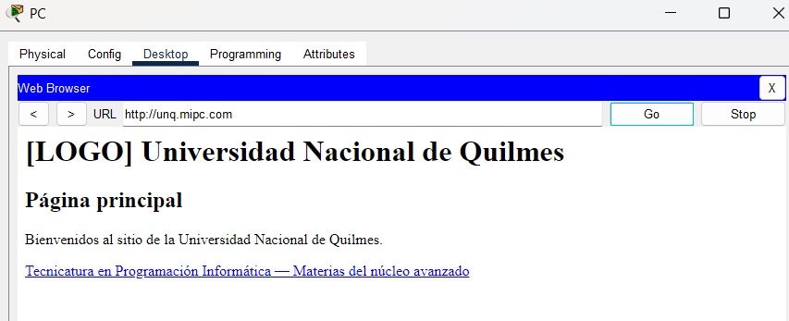
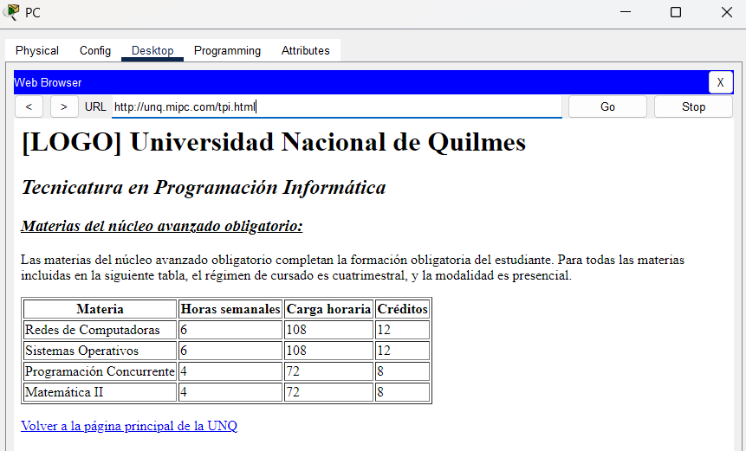
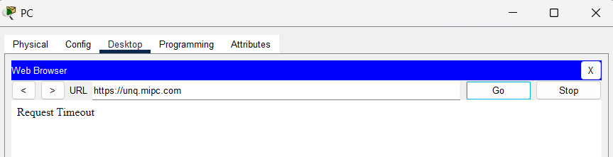

10. Guardar (paso 13)
File → Save As → REDCONWEB.pkt (este archivo es el que continúa el laboratorio de Correo).

11. ¿Qué demuestra el laboratorio?
Cómo un servidor HTTP aloja varias páginas enlazadas; cómo el DNS permite usar nombres (y alias CNAME) en vez de IPs; y la diferencia entre HTTP y HTTPS (si el servicio HTTPS está apagado, la URL https no responde aunque el nombre resuelva).

